O Que Vais Lanchar?
Regista aqui o que irás lanchar durante a semana escolar:
Segunda-Feira  - 1 pão com manteiga Becel  - 1 pacotinho de leite  - 1 maçã | Fotografia  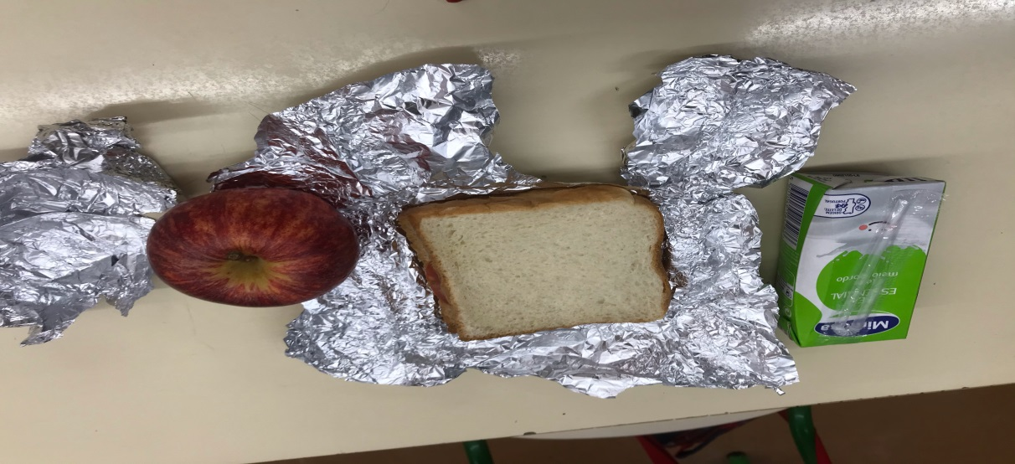
Consideras o lanche saudável? | Sim.  O leite é fonte de cálcio e outros minerais;  O pão tem fibras, minerais e complexo B;  A fruta tem vitaminas.
Consideras o lanche sustentável? | Sim
Terça-Feira  - 8 tomates cherry  - 1/2 pão de forma com manteiga  - 1 banana | 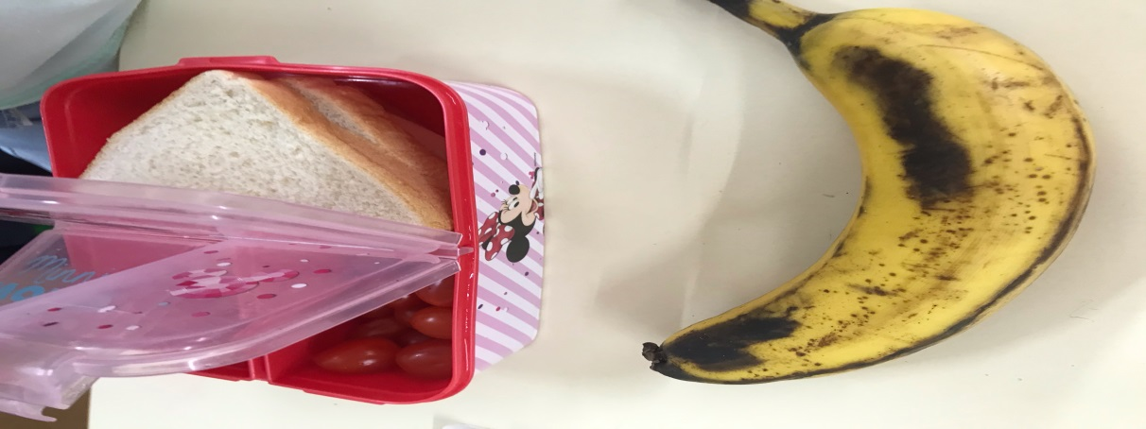  Fotografia
Consideras o lanche saudável? | Sim.  O tomate é rico nas vitaminas A, B e C e ainda em sais minerais (fósforo, cálcio e potássio)  O pão tem fibras, minerais e complexo B;  A fruta tem vitaminas.
Consideras o lanche sustentável? | Sim
Quarta-Feira  - 1 pão com manteiga  - 2 sumos  - bolachinhas de água e sal | Fotografia  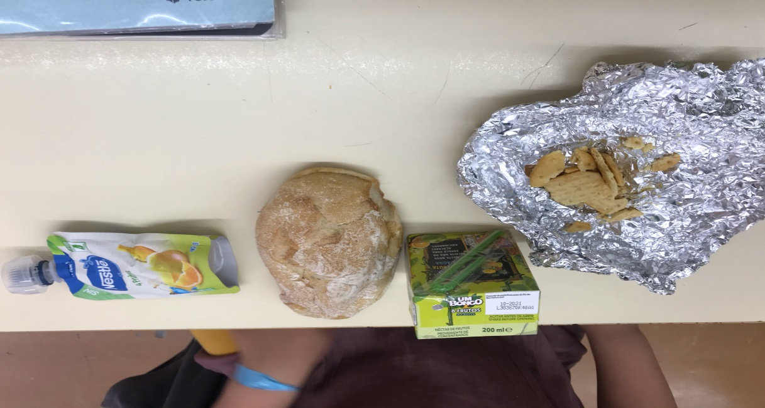
Consideras o lanche saudável? | Sim.  O pão tem fibras, minerais e complexo B;  Os sumos de fruta têm vitaminas e sais minerais;  As bolachas têm fibras, gordura e proteínas.
Consideras o lanche sustentável? | Sim
Quinta-Feira  - 1 pão com fiambre  - 1 iogurte líquido  - morangos | Fotografia  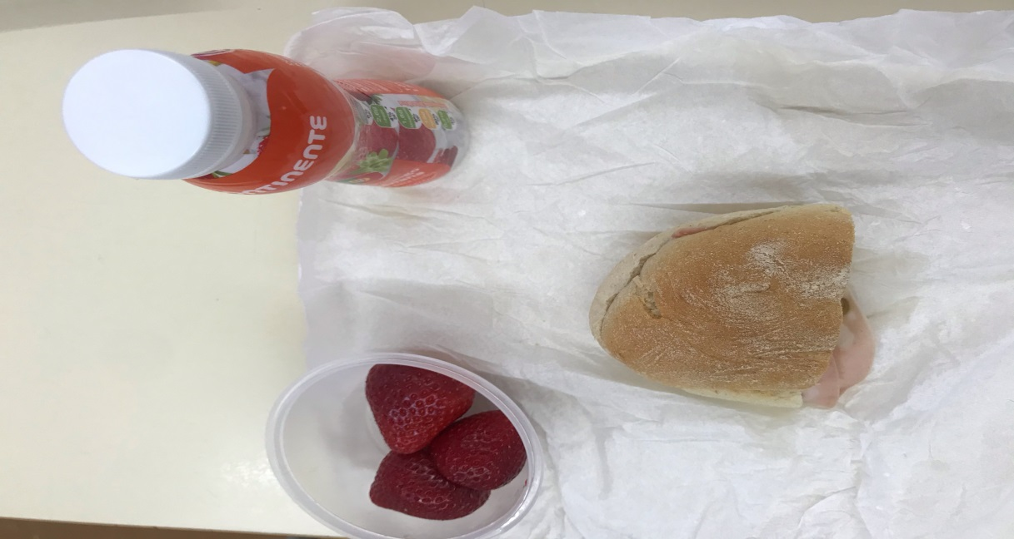
Consideras o lanche saudável? | Sim.  O iogurte como derivado do leite é fonte de cálcio e outros minerais;  O pão tem fibras, minerais e complexo B; o fiambre proteína;  A fruta tem vitaminas.
Consideras o lanche sustentável? | Sim

Sexta-Feira  - 1 pão com fiambre e queijo;  - 1 iogurte líquido | Fotografia  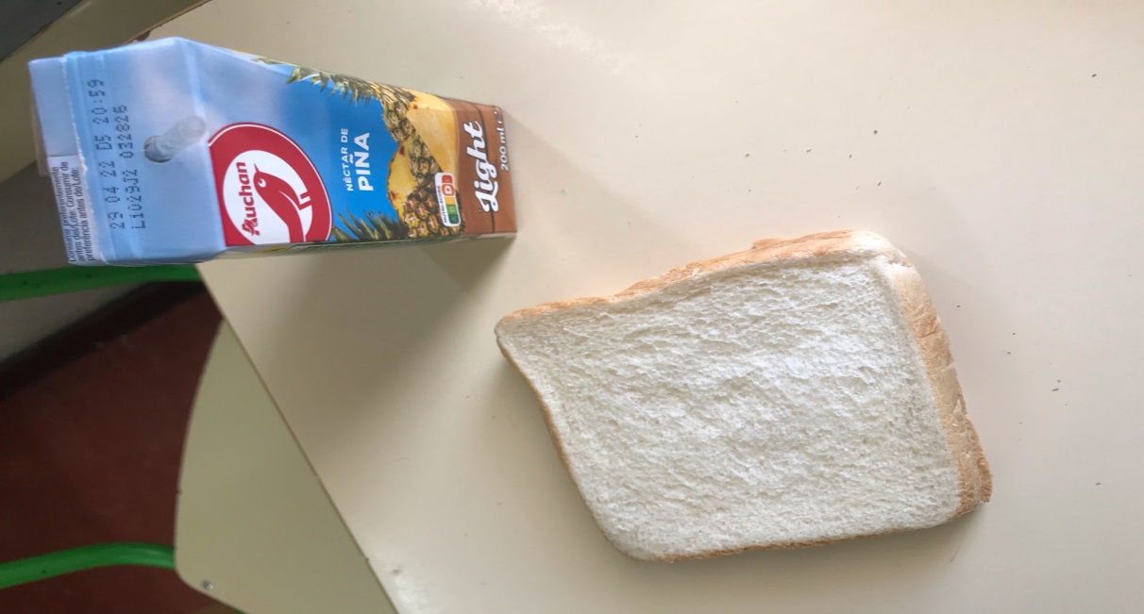
Consideras o lanche saudável? | Sim  O pão tem fibras, minerais e complexo B;  O fiambre e o queijo têm calorias lípidos, carboidratos e proteína;  O sumo de fruta têm vitaminas e sais minerais;
Consideras o lanche sustentável? | Sim

Deixa-nos aqui 5 propostas de lanches perfeitos!
Em termos de nutricionais e de sabor, queremos propostas apetitosas.
As tuas propostas | Componentes (pão, cereais, frutas, etc.) | Explica-nos o porquê da tua escolha.
Lanche 1 | Pão torrado + meio abacate | - O abacate é rico em vitaminas, nutrientes e gordura boa para o organismo;  - O pão tem fibras, minerais e complexo B.
Lanche 2 | Sanduíche de peito de frango ou peru + sumo natural | - O pão tem fibras, minerais e complexo B;  - As carnes de frango ou peru são mais magras e sem gordura saturada, mas ricas em lípidos.  - Os sumos de fruta têm vitaminas, fibras e sais minerais;
Lanche 3 | Barra de cereais + iogurte | - As barras de cereis c/ baixo teor de gordura, são ricas em fibras;  - O iogurte como derivado do leite é fonte de cálcio e outros minerais.
Lanche 4 | - mix de frutos secos | - Os frutos secos são ricos em fibras, minerais, potássio, magnésio e vitamina A;
Lanche 5 | - biscoitos de aveia e mel + leite | - Os biscoitos são ricos em sais minerais, vitaminas e o mel em nutrientes;  - O leite é fonte de cálcio e outros minerais.

